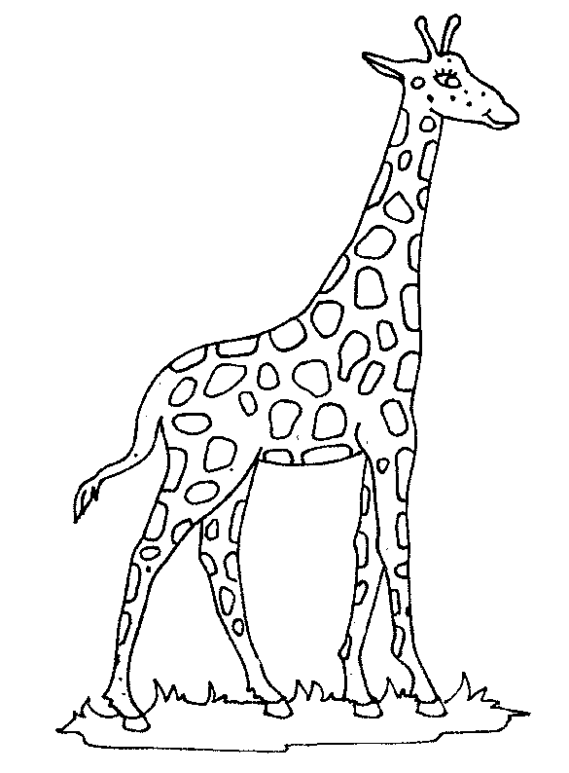
Návštěva ZOO
Jak jistě víš, konec školního roku už klepe na dveře a s ním se blíží i konec našich schůzek. Celý rok jsme sbírali zvířata, které se zatoulali z Brněnské Zoo a protože jsme velmi šikovní, podařilo se nám je všechny najít.
Teď už zbývá jen zvířata do Zoologické zahrady vrátit a využít možnost návštěvy. Čeká tě zasloužená odměna a spousta legrace a zábavy s kamarády, tak neváhej a pojeď s námi na velký výlet do Zoo, který si rozhodně nesmíš nechat ujít.
Na výlet do Brněnské ZOO se vydáme v sobotu, 24. 6. 2017 v 7:50 (odjezd autobusu 8:05) ze zastávky na městečku, směr Brno.
S sebou si do batohu, který poneseš na zádech, přibal: svačinu na celý den, pití na celý den, pláštěnku, lísteček s číslem na rodiče a 40 Kč (cena výletu).
Nezapomeň se pohodlně obout, obléct se vhodně dle počasí (celý den venku) a pokrývku hlavy!
Předpokládáme návrat v 15:00, nebo 16:00, upřesníme SMS.
Kontakt: 702 525 984 (Mia, Marcela Zouharová)
Nezapomeň dnes s vedoucími na schůzce pečlivě přichystat zvířata na cestu i s krmením!
Poslední Pioschůzka Rosniček (pondělní schůzky) se bude konat 26. 6. 2017 v 17:00. Potom se uvidíme až na táboře

